中国工程建设协会标准

《柴油机消防泵组技术规程》（征求意见稿）

目 次
1总则 3
2术语和符号 3
3系统组成与设计 3
3.1一般规定 3
3.2柴油机消防泵组的功率匹配 4
3.3柴油机消防泵组的启动系统 4
3.4 柴油发动机与水泵的连接 5
3.5盘车装置 6
3.6柴油机的调速系统 6
3.7超速停机装置 6
3.8仪表及仪表盘 6
3.9自动控制柜 6
3.10柴油机的冷却系统 6
4安装与调试 7
4.1安装 7
4.2调试 9
5竣工验收 9
5.1一般规定 9
5.2 启动试验 11
5.3 连续运行试验 11
5.4调速器试验 11
5.5 超速保护装置试验 12
5.6停机性能 12
5.7运行记录 12
6维护管理 12
本规程用词说明 14
引用标准名录 14
附录A 柴油机消防泵组安装调试记录 16
附录B 柴油机消防泵组安装工程竣工验收记录 18
附：条文说明

1总则
1.1为了合理使用柴油机消防泵组，保证其安全可靠运行，减少火灾危害，保护人身和财产安全，制定本规程。
1.2本规程适用于建设工程中柴油机消防泵组的配置、安装、验收和维护管理。
1.3柴油机消防泵组的配置、安装、验收和维护管理，除应执行本规程的规定外，尚应符合国家现行有关标准的规定。

2术语和符号
2.1 柴油机 diesel engine
一种将空气进行压缩,并在接近压缩行程终了时,将燃料(柴油)喷入气缸的压燃式发动机。
2.2 消防泵用柴油机 fire pump set driven by diesel engine
适用于驱动消防泵组的专用柴油发动机。
2.3 消防泵用柴油机动力单元 Diesel Engine Fire Pump Power Pack
由消防泵用柴油发动机、发动机散热系统、供油系统、与灭火场合要求适配的柴油机调速系统、蓄电池充电系统、双组蓄电池及管理系统、双蓄电池转换控制接触器、消防泵用柴油机控制器、配电线路、发动机超速断气阀门、发动机输出联轴器、恒扬程止回阀等部件组成的动力单元。
2.4 柴油机消防泵组 Fire Pump set driven by engine
采用柴油发动机直接驱动消防泵工作的消防泵组。
2.5 阻火器 Flame arrester
安装在发动机排气管的出口，允许可燃性气体和空气混合物通过，但能防止火焰通过的一种装置。
2.6 12小时功率 Pn
允许柴油机连续运转12小时的最大有效功率，也叫额定的功率。
2.7 额定流量 Rated working pressure Qn
柴油机消防泵组的设计额定工作流量。
2.8 额定压力 Rated working flow Hn
柴油机消防泵组在额定工作流量下设计额定工作压力。

3系统组成与设计

3.1一般规定
3.1.1柴油机消防泵组适用于固定灭火系统的消防给水。
3.1.2柴油机消防泵组可以独立安装，也可与电动机消防泵组联合配备。
3.1.3柴油机消防泵组单台柴油机12小时功率不宜超过1000kW。
3.1.4柴油机动力单元应按规定程序批准的产品图样和技术文件制造。
3.1.5柴油机消防泵组应经强制性产品认证。
3.1.6消防泵用柴油发动机的基础性能指标应符合GB/T 1147.1的相关规定。
3.1.7防爆环境下使用的消防泵用柴油发动机的技术要求应符合GB 20800-2006的相关规定。

3.2柴油机消防泵组的功率匹配
3.2.1柴油发动机的选型与功率匹配
3.2.1.1消防泵驱动的柴油发动机必须是按消防泵特性与性能要求配置的消防泵专用发动机。
3.2.1.2柴油机应至少能达到铭牌上标明的有效功率，实际功率与铭牌上的标定功率不允许存在负偏差。铭牌标定功率及相应转速的标准工作环境状况为752.1 mm汞柱大气压、25℃进气温度。
3.2.1.3柴油机标定功率应为柴油机在使用转速下连续运行12小时以上的Pn，且此值必须不小于消防泵组在柴油机额定转速下所需要的最大功率。且应至少为消防泵组在任何工况下最大功率的1.1倍。
3.2.1.4当动力单元采用齿轮箱传动时，柴油机的功率还必须考虑到因齿轮箱传动损失所需的能量。

3.3柴油机消防泵组的启动系统
3.3.1柴油机消防泵组为离心泵形式时柴油机消防泵组应闭阀启动，闭阀停机；其他形式时柴油机消防泵组应最小功率处启动，最小功率处停机。
3.3.2柴油机消防泵组的启动性能
柴油机消防泵组的启动系统应具备快速连续地重复3次，柴油机运行静止至少 8小时后实施启动，以全输出马力达到制造商规定的设定速度，并达到Qn和Hn，然后停机的启动过程，且每次启动并达到额定转速（±10r/min）、功率（±2%）、Qn和Hn（100%~105%）的时间不得超过 20秒。
3.3.3柴油机消防泵组的启动方式
柴油机消防泵组应具有自动与手动启动功能。柴油机消防泵组应至少采用电启动、液压启动、压缩空气启动中的一种启动方式，且应具备机械应急启动装置，并保证其适当的操作空间。
3.3.4柴油机消防泵组的启动装置
3.3.4.1柴油机消防泵组必须装备可靠的启动装置。
3.3.4.2排量30升及以下的发动机应配置机械储能启动装置，该装置具有盘车功能时，可以不再配置手动盘车装置。排量等于或超过30升的发动机可以只配置手动盘车装置。
3.3.4.3柴油机消防泵组必须安装有一个独立的转速信号开关,用以确认发动机启动成功及运行状态。该信号源不应来自于发动机自身的充电发电机，而必须拾取发动机飞轮上的电磁脉冲信号。
3.3.4.4柴油机消防泵组须具备超速报警停机信号，且是直流12V或24V的。在出现这个故障时，液压启动系统或压缩空气启动系统应联锁住以免发动机重复启动。该联锁必须在故障排除后手动复位至自动启动状态。
3.3.5 电启动方式
3.3.5.1 系统必须配置两套蓄电池组，两组蓄电池组可自动及机械切换。蓄电池直流接触器应能人以工机械方式合上直接驱动启动马达。
3.3.5.2 在4.5℃下每组蓄电池的容量至少是保证连续3分钟的试启动将发动机驱动至制造商推荐压燃点火转速容量的两倍，该试启动循环是启动15秒后休息15秒的连续6次循环。
3.3.5.3蓄电池应该选用启动型的免维护铅酸化学能蓄电池，浮充寿命应≥10年。易燃易爆场合的启动蓄电池应采用防爆型的卷绕蓄电池，且须配置防爆电池箱。
3.3.5.4 必须为蓄电池提供两种充电方式。一种为发动机上的充电发电机，另一种必须为一个自动控制且能从一供电可靠的交流电源处获取能量的充电设备。
3.3.5.5 蓄电池组应固定在防震的底盘或地面的支架上。且应远离高温、振动、机械碰撞及水淹，并便于检修与维护。带电部件必须带防金属碰撞的护套并高于地面300mm以上。
3.3.5.6 易燃易爆场合的电启动马达必须采用经过防爆认证的产品。
3.3.6 液压启动方式
3.3.6.1液压启动系统必须是一体化的系统总成，在空气、室温及所有启动设备在0℃的情况下，在开始启动20秒内柴油机应能满负载工作。液压启动系统的储能容量应至少满足6次3.3.2中要求的启动过程。
3.3.6.2 蓄能器及其他附件放置在柜体中以保护它们不受机械损坏。且柜体必须尽可能靠近发动机以免在发动机与液压源间的压降太大。
3.3.6.3蓄能器具有自动压力维持能力，其须有手动加压储能附件。
3.3.6.4液压启动系统与总成必须经过压力容器的检测认证方能投入使用。
3.3.7压缩空气启动方式
3.3.7.1 气压罐的容量必须能保证发动机连续180秒的启动而不需充气。
3.3.7.2 除附带发动机驱动的压缩机之外，必须有一个另外的由适当动力驱动的自动的空气压缩机或能从其他系统补充压缩空气。必须保证一直有适当的监控措施显示气压的高值或低值。
3.3.7.3 必须有一个带手动阀门或开关的旁通管路在控制回路故障时将压缩空气直接输入发动机的气启动马达。
3.3.7.4 系统与总成必须经过压力容器的检测认证方能投入使用。

3.4 柴油发动机与水泵的连接
3.4.1发动机与水泵为水平连接
3.4.1.1柴油机发动机应通过经认证的挠性联轴器或挠性传动轴与泵连接。挠性联轴器应直接安装在发动机飞轮盘适配器或外伸轴上。
3.4.1.2所选用的联轴器应能够提供完整的扭振计算参数，整个机组系统应进行扭转振动特性计算，计算结果应确保所匹配联轴器在水泵机组任何工作转速下运行都是安全的。
3.4.1.3 柴油机消防泵组须配备防超转速、逆转装置。
3.4.1.4采用弹性套柱销联轴器，其必须满足不需分离水泵与发动机的情况下更换弹性套的要求。
3.4.1.5采用高弹联轴器应符合认证规范要求，高弹联轴器必须满足不需分离水泵与发动机的情况下更换弹性体等易损件的要求。
3.4.1.6各种联轴器的结构应保证不拆卸发动机和水泵情况下可完全分离及更换。
3.4.1.7易燃易爆场合的联轴器宜采用无火花型的发动机专用高弹或膜片联轴器。
3.4.1.8易燃易爆场合的联轴器应采用无火花型的防护罩。
3.4.2发动机与水泵为垂直连接（立式长轴泵）
发动机应通过圆锥直角齿轮箱及经认证的挠性传动轴与立式长轴泵连接。该传动轴应可避免不必要的应力作用在发动机或齿轮箱上。

3.5盘车装置
柴油机消防泵组须配置手动机械盘车装置。

3.6柴油机的调速系统
3.6.1柴油机动力单元可以恒定转速方式运行或变速恒压方式运行。
3.6.2柴油机调速系统应满足GB6245-2006《消防泵组》的相关要求。

3.7超速停机装置
柴油机消防泵站应配有超速停机装置，性能应满足GB6245-2006《消防泵组》的相关要求。

3.8仪表及仪表盘
仪表及仪表盘应满足GB6245-2006《消防泵组》的相关要求。

3.9自动控制柜
自动控制柜性能应满足GB6245-2006《消防泵组》的相关要求。

3.10柴油机的冷却系统
3.10.1柴油机必须装有冷却水预加热装置。使柴油机日常水温维持在49℃（45℃-50℃）左右的温度区间。
3.10.2柴油机冷却系统应采用闭式循环系统。
3.10.3柴油机消防泵组安装在地下或半地下泵房时，宜采用热交换器型冷却系统；安装在地上泵房或露天时可散热器型的冷却系统。
3.10.4柴油机冷却系统应满足消防泵150%流量工况下的散热量。
3.10.5 热交换型冷却系统
3.10.5.1若采用海水冷却，必须配备耐海水腐蚀的专用热交换器及水空中冷器（若使用），另外海水进入热交换系统之前必须经过防海洋生物装置处理。
3.10.5.2热交换器的冷却水应来自消防泵的出口（恒扬程止回阀之前）经冷却系统后回到水泵的入口。该系统的所有连接应是刚性的螺纹连接。
3.10.5.3如果热交换冷却系统的所有零部件（包括水/空中冷器）均能承受高于水泵的最高输出压力（包括发动机的临界超速保护），则可简化冷却水主通道与旁通管路。
3.10.5.4 热交换器的热水排出管径应至少比进口管径大一个规格。排水管路应尽可能短，须安装可见的流量指示器及温度指示器，不得安装阀门。冷却水应排至水泵进口或回到消防水池中。
3.10.5.5冷却系统的气体管道应采用不锈钢制作，中冷后的气体管道的低位处应留有冷凝水排水口以便检查其冷却系统的工况及必要时进行排水。
3.10.6散热器型冷却系统
该冷却系统应至少包括一个由柴油机自身驱动的循环泵、一个柴油机水套温度调节装置、一个由发动机驱动的风扇以让空气从散热器中穿过一个强制冷却风从水箱散热器中穿过的由柴油机驱动的风扇。
3.10.6.1从散热器循环管路中散发出的热量应通过柴油机本体散发，且由柴油机驱动的风扇吹走。散热器的设计应保证在空气滤清器处进气温度为49℃时仍能保证柴油机不超过其最大允许操作温度。
3.10.6.2散热器的材料须采用全铜 。
3.10.6.3散热器的出口应该留有足够的空间距离或安装导流设施。
3.10.6.4风扇应加装安全防护设施。
3.10.6.5 冷却系统的气体管道满足3.10.5.5的要求

4安装与调试

4.1安装
4.1.1柴油机消防泵的安装应按经审核或通过备案的设计图纸和相应的技术文件进行，当须要修改时，必须重新通过会审，并办理设计变更手续。
4.1.2安装前需具备如下条件：
4.1.2.1审核或通过备案的设计图纸和相应的技术文件。
4.1.2.2柴油机消防泵的出厂合格证、设备铭牌清晰完整。
4.1.2.3柴油机消防泵的安装、使用、维护说明书。
4.1.2.4柴油机消防泵组取得强制性认证证书或国家权威机构出具的合格检验报告
4.1.2.5设计单位已经完成的技术交底。
4.1.3安装现场应具备下列条件：
4.1.3.1设备安装基础的静荷载及基础预留孔洞与设计相符。
4.1.3.2设备四置预留的安全空间、设备操作与维修空间与设计相符。
4.1.3.3排烟管道的通过建筑物的预留孔洞、隔热措施、安装支架与设计相符。
4.1.4泵房要求
4.1.4.1柴油机消防泵房宜单独设置，其耐火等级不应低于二级；单独设置的柴油机消防泵房宜设在所服务区域全年最小频率风向的下风侧。
4.1.4.2泵房进/排气通风设备
1)进/排气通风设备应包括从泵房进/出来空气路径上的所有设备。通风设备应能保证满足热交换器或散热器两种冷却方式所要求有足够的新鲜空气进入泵房内，并将热气排出。
2)采用散热器冷却的发动机来，散热器排出口应接至室外并防止未经冷却的空气再短路循环至室内。
4.1.4.3泵房排水
在泵及发动机周围应有合适的排水沟以便于将从主要设备如泵、柴油机、控制柜及油箱等部件出来的污水排清。
4.1.5燃油系统要求
4.1.5.1燃油供应及布置
在供油系统安装前，必须将供油系统及安装平面图并交给主管部门就现有条件进行审核，检查系统设计是否符合相应的安全规范。
4.1.5.2供油管路防护
撬装外的所有暴露的供油管线应有防护板或保护管。
4.1.5.3油箱容量
为满足连续运行及燃油散热，油箱容量至少应满足每kW功率对应2.5L的容量，另加5%的膨胀容积及5%的沉淀容积，需要大容量油箱时，应根据加油、为再循环而加热燃油等问题决定。油箱及柴油应是专门为消防泵柴油发动机服务的。
4.1.5.4容器及管道材料要求
燃油系统的所有的零部件禁止采用有色金属制造，铜材、镀锌的管件、管材同样被禁用。
4.1.5.5多台泵组系统
每台泵组应有自己单独的供油系统及油箱。
4.1.5.6燃油箱与供油管路的布置
1)油箱供应管路应布置在地上不得埋在地下，且应符合市政法规及其他条例，还必须符合土建、环保部门的要求。出油管路在油箱上的布置应保证5%的沉淀容积不会被发动机吸进。出油管路应位于油箱排污口的另一对角边，且高于5%沉淀容积的高度。
2)采用重力供油的高位油箱出油管路的接口不得低于发动机输油泵进口的高度。油箱内油位在最高位置时，不应超过发动机油泵（止回阀）的最大静压力。
例外：倘若燃油箱的出油口至发动机的进油管之间装有自动排气的供油泵，可允许配置基底供油箱。
3)回油管路的安装应遵照发动机制造商的推荐。默认(油箱回油)最高点不能超过发动机回油出口1米，在超出1米或尽管不超出1米但回油管路较长的情形下，须在柴油机的回油出口加装单向阀。
4) 在可能结冰的地区，油箱应位于保暖的泵房内。
5) 除燃油位标管外还应有措施显示每个油箱内燃油的多少并提供低油位报警装置。
6) 每个油箱均应有合适的加油、排污、排气等接口。
7) 发动机与燃油管路之间必须提供经认证的用于消防系统的防火型挠性耐油管。
8) 在回油管上不得有切断阀。
4.1.6排气系统要求
4.1.6.1每个发动机必须有独立的排气系统，其综合排气阻力不得超过发动机制造商规定的数值。
4.1.6.2发动机排气应通过管道接至泵房外的安全地点，且不得有水进入(见条文说明图10)。
4.1.6.3废气不得排向有人处（人员密集场所）或危险建筑物处。
4.1.6.4排气管终端（排气口）不能直接排向可燃物质及建筑或排向包含可燃性气体、可燃性蒸气、可燃性粉尘的大气（空气环境）中。
注：装有阻火器出口的排气管路允许排至国标GB383定义的爆炸性环境2区。
4.1.6.5排气管路
1）在发动机排气口及排气管路间必须用无缝或焊接的波纹挠性管连接，波纹管内应装有导流套管（见条文说明图11）。
2）排气管尺寸不得小于引擎排气口，且应尽可能短。
3）室内的排气管应采用耐高温的隔热材料或其他材料包裹以减少热辐射及避免人员烫伤。
4）安装时排气管与易燃物间至少间隔200mm以上
5）当排气管直接穿过屋顶、楼板或墙体时，在穿透点应布置一个金属套管（见条文说明图10）。
排烟管通过混凝土楼板或屋顶时套管伸出板面上/下各100mm且其直径应至少比排气管大100mm；
排烟管通过易燃材料的楼板或屋顶时套管伸出板面上/下各200mm且其直径应至少比排气管大150mm；
6）排气管直接穿过墙体或其他隔离物时应在穿透点采取防护措施。
7）当排气管直接穿过屋顶后必须采取防水措施。
4.1.7水泵的进出口必须通过软接部件与系统管道连接。
4.1.8水泵的进出口阀门
4.1.8.1水泵出口控制阀门
为确保发动机顺利启动与安全运行，泵组应按设计工况配置恒扬程止回阀。
4.1.8.2水泵进口控制阀门
水泵的进口控制阀门用采用明杆闸阀，并同时配有供维修时打开的链条锁。

4.2调试
4.2.1 基本要求
4.2.1.1调试人员必须为熟悉设备与规范的专业工程师，调试前应熟读项目相关的技术资料。
4.2.1.2 项目相关的联动设备已经正常投入运行。
4.2.1.3为设备预热与充电的，带漏电保护的市电已经正常供给。
4.2.2 现场安全要求
4.2.2.1 清除现场的所有杂物，无关人员必须离场至安全位置。
4.2.2.2 确保排烟系统附件没有易燃物品及排烟口没有堵塞，确保燃油系统没有泄漏。
4.2.2.3 进行供电系统的线路核查与各回路的绝缘电阻检查。
4.2.3 手动盘车确认发动机与水泵转动正常（没有锈蚀、卡死、碰撞），复查柴油机与水泵的对中符合出厂要求。
4.2.4 检查柴油机消防泵组进口明杆闸阀处于全开状态；出口维修阀门处于全开状态；出口的恒杨程止回阀处于自动关闭状态。
4.2.5 检查柴油机消防泵组启动系统处于正常工作状态，泵组各仪表、指示灯、报警装置指示正确。
4.2.6启动运行
4.2.6.1柴油机消防泵组为离心泵形式时柴油机消防泵组应闭阀启动，闭阀停机；其他形式时柴油机消防泵组应最小功率处启动，最小功率处停机。
4.2.6.2柴油机消防泵组启动装置满足3.3.2中的启动要求。
4.2.6.3 配备机械储能启动装置的柴油机消防泵组能顺利完成3.3.2中的启动过程。
4.2.7 柴油机消防泵组停机，恢复柴油机消防泵组初始技术状态。

5竣工验收

5.1一般规定
5.1.1柴油机消防泵的竣工验收由建设单位组织监理、施工、设计单位等组成验收验收组进行。
5.1.2竣工验收时应准备下列文件资料：
5.1.2.1竣工验收申请报告；
5.1.2.2经审核或备案的设计图纸、设计说明、设计变更及相应的技术文件；
5.1.2.3竣工图等其他文件；
5.1.2.4柴油机消防泵组的出厂合格证，主要组件的强制性认证证书或国家权威机构出具的合格检验报告；
5.1.2.5柴油机消防泵组的安装记录和调试记录；
5.1.2.6使用手册、配件手册、维护手册、应急指南（永久性不锈钢面板，快速操作指南）；
其中操作指导书至少应包括下列内容:
1)柴油机消防泵组的工作原理；
2)柴油机消防泵组的自动与手动操作程序；
3)电控系统的接线、管线、接头的电气、液压或气动原理图及相关规范；
4)发动机润滑油和冷却液的技术要求；
5)蓄电池的技术要求及蓄电池控制接触器的维护保养要求；
6)水泵出口适配的恒扬程止回阀的技术参数与操作程序；
7)燃油系统图与油料规格、添加、排污及应急处理方法；
8)柴油机消防泵组的日、周、月的维护保养规程与注意事项；
9)柴油机消防泵组的例行巡检与网络说明；
10)柴油机主要性能参数与安装环境的功率修正；
11)柴油机内部系统与功能部件示意图；
12)柴油机维护保养与配件更换说明；
13)对热交换器冷却的柴油机应该有水冷却液回路图、发动机所需流量和压力及相对水源水温的 图表；
14)对散热器型冷却的柴油机应有散热空气流量、背压及进风、排风管道设计与安装的要求；
15)柴油机废气排放与机房通风的具体要求；
16)制造厂名称、详细地址、邮编与售后服务电话。
5.1.2.7售后服务保证书与服务指南：
1)质量保证
在用户遵守产品使用（保养）说明书（由制造厂编写）规定的情况下，柴油机消防泵至少应能可靠运行2000小时或者五年。每台柴油机须具备在其使用寿命中提供完全的（铭牌）标定功率。
2)外观质量
表面漆层应均匀、牢固，不应有起皱和剥落等缺陷。钣金件表面不得有皱纹，焊接件焊缝均匀平整，防锈措施有效，零部件不得有碰伤、锈蚀等缺陷。
3)保用期
在用户遵守产品使用（保养）说明书（由制造厂编写）规定的情况下，柴油机消防泵组能够可靠工作达到2000小时或者五年。设备自出售之日起（以发票日期为准）累计运转满2000h或五年内（其中任何一种情况达到期限，保用期即终止），确因制造质量问题而引起的损坏，制造厂负责对损坏的零部件给予修理或更换。
4)随机配件与专业维修工具
柴油机消防泵组交货时，应向用户提供随机备用的配件、保养工具以及三包凭证、产品合格证及使用说明书等有关技术文件。如用户另有要求，可与制造厂商定。
5)服务热线
供应商应提供24小时不间断的工程与技术服务热线，为用户提供紧急服务。

5.2 启动试验
5.2.1 柴油机消防泵组静止启动带载性能试验
柴油机消防泵组须运行静止至少16小时后实施启动，须满足3.3.2中的启动性能要求，且执行 3 个循环后，启动系统应继续在良好状态下运行。
5.2.1热启动
完成静止启动带载性能试验后4小时应立即进行热启动试验，须满足3.3.2中的启动性能要求。第一次热启动应在发动机完全停机后 60 秒内进行。第二次和第三次测试应间隔 150 秒后执行。。每次启动时，发动机以全功率操作的时间不得超过 30 秒。以最低速度完成试验后1小时后应重复一次上述试验。每次发动机都应顺利启动，并达到和保持全功率。
5.2.2手动储能启动
动力单元30升以下的发动机，在预加热器连续通电的状态下，在发动机体水套筒中测得的冷却液温度至少应为49℃（45℃）。首先手动盘车2～3圈，然后实施储能启动，重复3次，启动成功率为100%。
5.2.3电动启动
使用电动起动方式的柴油机消防泵组，应能重复6次3.3.2中的启动过程，每次间隔2min，试验结果应符合3.3.2中的启动性能要求。
5.2.4液压启动
使用液压启动方式的柴油机消防泵组，应能重复6次3.3.2中的启动过程，前3次自动启动，后3次由1个健康的成年人进行手动启动，每次间隔2min，试验结果应符合3.3.2中的启动性能要求
5.2.5压缩空气启动
使用压缩空气启动方式的柴油机消防泵组，应能满足3.3.2中的启动性能要求。且在柴油机切断供油回路，启动系统不重新充电的条件下能进行180s的连续启动，期间发动机的启动转速不得低于制造商的规定最低技术要求。

5.3 连续运行试验
在环境温度稳定保持在49℃的条件下，发动机应额定转速下以全功率连续运行24小时不出任何故障，并符合3.2.1要求。试验期间发动机转速、润滑油压力、冷却温度、排烟温度、震动、噪声等技术参数不能超出发动机厂家规定的限制。

5.4调速器试验
5.4.1恒速试验
使泵组处于正常工作状态，关闭出水阀，测量此时柴油机的转速；然后缓慢开启出水阀，使泵达到额定负荷，测量此过程中的转速，并检查调速器工作情况，结果应满足3.6要求。
5.4.2恒压试验
5.4.2.1零流量～120%Qn、Hn试验
设定水泵出口压力为100%Hn，流量范围：0～120%Qn，结果应满足3.6要求。
5.4.2.2零流量～120%Qn、80%Hn试验
设定水泵出口压力为80%Hn，流量范围：0～120%Qn，结果应满足3.6要求。
5.4.2.3零流量～110%Qn、110%Hn试验
设定水泵出口压力为110%Hn，流量范围：0～110%Qn，结果应满足3.6要求。
5.4.3 150%Qn试验
手动调节恒扬程止回阀使泵组的流量达Qn的150%，此时泵组出口压力应不低于Hn的65%，且此时发动机应为额定转速下正常满载运行。

5.5 超速保护装置试验
5.5.1断油保护试验
手动增加柴油机转速，使其转速达到额定转速的15%，然后逐渐增加转速直至超速断路装置动作，使柴油机停机并报警，记录此时的转速，检查复位情况，应满足3.7要求。
5.5.2断气保护试验
先屏蔽超速15%的断油保护回路，手动增加柴油机转速，使其转速达到额定转速的20%，至超速断气保护装置动作，发动机的供气回路被空气阀门切断并机械锁定，使柴油机停机并报警，记录此时的转速，检查机械锁定情况，最后尝试人工将机械锁定装置复位，应满足3.7要求。
5.5.3控制箱控制超速试验
运行泵组到达额定转速，操作控制箱的超速控制开关至超速试验档位，发动机的转速升达额定转速的20%，超速保护装置机同时发出断油与断气保护指令，发动机被机械锁定停机并报警。检查机械锁定情况，最后尝试人工将机械锁定装置复位，应满足3.7要求。

5.6停机性能
5.6.1检查停机情况，除超速断路装置动作使柴油机停车外，柴油机消防泵组不得自动停机，只能手动操作停机。
5.6.2空载停机冷却运行
发动机停机前必须首先卸载、降速然后空载怠速运行一段时间，发动机冷却后停机。

5.7运行记录
设备的启/停与运行、日常发生事件的种类与时间、管网压力波动、辅助设施状态等所有运行数据均应由巡检系统详细记录与保存。每周的例行巡检必须在设备现场查核数据记录状况，并上传至消防中心作归档处理。

6维护管理
6.1 一般要求
6.1.1柴油机消防泵验收合格后才允许投入运行，使用单位应制定严格的操作规程，并建立定期巡检和维护管理的制度。
6.1.2柴油机消防泵投入运行前，使用单位应配备接受过专业培训合格的工程技术人员进行操作、检查与维护。
6.1.3柴油机消防泵组正式启用时，制定管理规定，并应具备下列条件：
1)本规程第5.1.2条所规定的全部技术资料和竣工验收报告；
2)专、兼职人员职责明确，操作规程和流程图完备；
3)建立柴油机消防泵组的技术档案。
6.2泵组的例行保养与巡检
6.2.1.1柴油机消防泵必须定期巡检并符合GB 27898.1-2011要求。
6.2.1.2应对转速、压力、温度、燃油量、两组蓄电池、水压、流量、消防水池水位等参数超过规定范围时报警与并实时记录。
6.2.1.3消防运行
除超速保护停机，其它超限故障只作报警与事件记录，机组不停机。
6.2.1.4柴油机消防泵给水系统的出水总管上必须安装馈回供水水池的泄水管道，带电动/手动功能打开的安全泄压阀，电动功能是用于设备巡检时的进行带载性能检测。
6.2.1.5柴油机应至少每周手动盘车并启动一次，每次至少运转30分钟以达到正常的运转温度。在额定转速或设定的压力下平稳运行。
6.2.1.6柴油机泵组应至少每月带载运行一次，并拖动不小于50% 的负荷运转30分钟。并同步进行系统联动试验。
注：在泄压回路的配合下尽量让设备满负载运行，以确认设备的完好。
6.2.1.7检查停机情况,除超速断路装置动作使柴油机停车外,柴油机消防泵组不得自动停机,只能手动操作停机，并做停机检验：
1)停机前水泵出口的恒扬程止回阀应首先主动关闭，发动机空载冷却；
2)停机前发动机必须按程序怠速运行一段冷却时间；
3)有背压的给水系统，还须定期检查恒扬程止回阀的止回功能，严禁发动机被动反转。
6.2.1.8每次的测试均应由巡检系统的记录仪作详细的记录，并作为设备档案永久保存。
6.2.2蓄电池维护
6.2.2.1蓄电池应始终保持在浮充电状态，日常应经常测量蓄电池的端电压及内阻。
6.2.2.2即使采用自动的充电器也必须对蓄电池及充电器保持良好的维护。应检查充电器是否处于正常工作状态，蓄电池内液位是否恰当，电池是否已充盈。当蓄电池的容量恢复能力小于80%时，应及时更换新的电池组。
注：当蓄电池的容量恢复能力小于80%时,其蓄电池的内阻已数倍增大，不再适合大电流的启动放电，所以必须及时更换。
6.2.3供油系统的维护
任何时候油箱都应尽可能加满，日常绝不能低于80%的容量。加油时应充分过滤，保证排除掉所有的水分及异物。
6.2.3.1温度检查
1）泵房间或任何柴油机安装的地方（场所）的温度不应低于柴油机制造商的推荐温度。
2）带有水/空冷器的柴油机应根据冷却水源的温度、压力、流量合理配置水/空冷器，将冷却后的气体温度控制在40～50℃的范围内。
3）每天均须检查预热器，柴油机必须在冷却水套恒温加热器的预热下维持49℃（45℃-50℃）左右的体温。
4）寒冷地区配置散热器的泵组还须定期检测进/排风自动百叶窗及热气回流部件的性能，其泵房保温措施应可参照条文说明中图5、图6
6.2.3.2应急启动
应将包含紧急操作详细步骤的操作程序贴在消防泵的柴油机上。制造商有义务列出紧急操作时与设备操作有关的所有重要事项。
紧急控制:当自动控制失效，应能通过紧急控制旁通自动控制回路而直接运行机组(包括脱开蓄电池组而直接机械储能启动，并投入运行)。
6.2.3.3燃油型号
应按发动机制造商与环境的要求选用燃油的类型及等级。残余油、再生油均不允许使用。
6.2.3.4供油电磁阀
当用电磁阀来控制发动机的供油管路时，当控制回路出现故障时该阀必须能手动操作或能旁通。
6.2.4设备大修（维修程度由厂家定义）
设备安装运行5年后，必须进行全面的体检，原则上由设备供应商提供有偿服务：
6.2.4.1联轴器
更换弹性套或弹性体(采用膜片联轴器的则检查膜片是否变形)
6.2.4.2水泵
1）密封检测
2）检查是否磨损或锈蚀、清洗轴承（更换润滑脂）。
6.2.4.3设备大修后，须按“5 竣工验收”的质量标准重新考核，并提供同样的售后服务。
6.3对检查和试验中发现的问题应及时解决，对损坏或不合格的部件应立即更换，并应使柴油机消防泵组恢复至正常工作状态。

本规程用词说明
1为便于在执行本规程条文时区别对待，对要求严格程度不同的用词说明如下：
1）表示很严格，非这样做不可的：
正面词采用“必须”，反面词采用“严禁”；
2）表示严格，在正常情况下均应这样做的：
正面词采用“应”，反面词采用“不应”或“不得”；
3）表示允许稍有选择，在条件许可时首先应该这样做的：
正面词采用“宜”，反面词采用“不宜”；
4）表示有选择，在一定条件下可以这样做的，采用“可”。
2 条文中指明应按其他有关标准执行的写法为：“应符合。。。。。的规定”或“应按。。。执行”。

引用标准名录
GB/T 191-2008 包装储运图示标志
GB 252-2000 轻柴油
GB/T 1147.1-2007 中小功率内燃机 第1部分:通用技术条件
GB/T 1147.2-2007 中小功率内燃机 第2部分:试验方法
GB/T 6072.1-2008 往复式内燃机 性能 第1部分：功率、燃油消耗和机油消耗的标定及试验方法通用发动机的附加要求（ISO 3046-1：2002，IDT）
GB 6245-2006 消防泵
GB 27898-2011 固定消防给水设备
GB/T 6388-1986 运输包装收发货标志
GB/T 11122-2006 柴油机润滑油
GB 20651.1-2006 往复式内燃机 安全 第1部分：压燃式发动机
GB 27898.5-2011 固定消防给水设备 第5部分:消防双动力给水设备
JB/T 51127-1999 中小功率柴油机 产品可靠性考核
GB 20800-2006 爆炸环境用往复式内燃机防爆技术通则
第1部分：可燃性气体和蒸汽环境用II类内燃机
第2部分：可燃性粉尘环境用II类内燃机
GB 50974-2014 消防给水及消火栓系统技术规范

附录A 柴油机消防泵组安装调试记录
A.0.1 柴油机消防泵组安装前检查记录表
工程名称
施工单位
监理单位
是否获强制性认证证书 |  | 是□ 否□
是否为易燃易爆场合应用 |  | 是□ 否□
检查项目 |  | 质量规定（本规程条款） |  | 查验评定结果
一般规定 |  | 3.1
功率匹配 |  | 3.2
启动系统 |  | 3.3
柴油发动机与水泵的连接 |  | 3.4
盘车装置 |  | 3.5
调速系统 |  | 3.6
超速停机装置 |  | 3.7
仪表及仪表盘 |  | 3.8
自动控制柜 |  | 3.9
冷却系统 |  | 3.10
检查结论
施工单位项目负责人（签章）  年 月 日 |  |  | 监理工程师（签章）  年 月 日
注：评定结果为符合或不符合
检查结论为符合或不符合
A.0.2 柴油机消防泵组安装调试记录表
工程名称
施工单位
监理单位
安装检查项目 |  | 质量规定（本规程条款） |  | 查验评定结果
安装前具备技术条件 |  | 4.1.2
安装现场具备技术条件 |  | 4.1.3
泵房安装检查 |  | 4.1.4
燃油系统安装检查 |  | 4.1.5
排气系统安装检查 |  | 4.1.6
水泵的进出口安装检查 |  | 4.1.7、4.1.8
调试检查项目 |  | 质量规定（本规程条款）
安全检查 |  | 4.2.2
盘车检查 |  | 4.2.3
泵组进出口检查 |  | 4.2.4
泵组各系统检查 |  | 4.2.5
启动运行检查 |  | 4.2.6
检查结论
施工单位项目负责人（签章）  年 月 日 |  |  | 监理工程师（签章）  年 月 日
注：评定结果为符合或不符合
检查结论为符合或不符合

附录B 柴油机消防泵组安装工程竣工验收记录
B.0.1 消防泵组安装工程资料审查表
工程名称
施工单位
条号 |  | 资料名称 |  | 资料数量 |  | 检查结果 |  | 检查人
5.1.2.1 |  | 竣工验收申请报告
5.1.2.2 |  | 经审核或备案的设计图纸、设计说明、设计变更及相应的技术文件
5.1.2.3 |  | 竣工图等其他文件
5.1.2.4 |  | 柴油机消防泵组的出厂合格证，主要组件的强制性认证证书或国家权威机构出具的合格检验报告
5.1.2.5 |  | 柴油机消防泵组的安装记录和调试记录
5.1.2.6 |  | 使用手册、配件手册、维护手册、应急指南
5.1.2.7 |  | 售后服务保证书与服务指南
检查结论
验收单位 |  | 设计单位 | 施工单位 |  | 监理单位 |  | 建设单位
 |  | （公章）  负责人：  年 月 日 | （公章）  负责人：  年 月 日 |  | （公章）  负责人：  年 月 日 |  | （公章）  负责人：  年 月 日
注：评定结果为符合或不符合
检查结论为符合或不符合

B.0.2柴油机消防泵组安装工程质量验收记录表
工程名称
施工单位
监理单位
施工执行规程及编号
验收项目 | 质量规定（本规程条款） |  | 验收内容记录 |  |  | 验收评定  结果
启动试验验收 | 5.2
连续运行试验验收 | 5.3
调速器试验验收 | 5.4
超速保护装置试验  验收 | 5.5
停机性能试验验收 | 5.6
运行记录验收 | 5.7
验收结论
验收单位 | 设计单位 | 施工单位 |  | 监理单位 | 建设单位
验收单位 | （公章）  负责人：  年 月 日 | （公章）  负责人：  年 月 日 |  | （公章）  负责人：  年 月 日 | （公章）  负责人：  年 月 日
注：评定结果为符合或不符合
验收结论为符合或不符合

中国工程建设协会标准

《柴油机消防泵组技术规程》（征求意见稿）

条文说明

2 术语和符号
2.1.3 恒扬程止回阀是一种自动调整管给水路特性的阀门，主要应用在柴油机水泵、电动水泵的给水管道上，以保证水泵组按设计的额定扬程及Qn给水作业，特别是可以避免水泵在低扬程区的超载运行的现象，并可以防止水泵超负荷启动。在GB27898.5-2011《固定消防给水设备 第5部分:消防双动力给水设备》中有其定义及具体要求。

3 系统组成与设计
3.1.3 对于单台柴油机12小时功率超过1000kW的柴油机消防泵组时应进行单独论证，且根据GB 50974-2014 《消防给水及消火栓系统技术规范》单台柴油机消防泵组最大Qn不得超过320L/s。
3.1.7防爆环境下使用柴油机消防泵组除需满足本规程的要求外还应满足GB 20800-2006《爆炸性环境用往复式内燃机防爆技术通则》中的相关要求。
3.2.1.1 消防泵专用柴油机是在GB27898.5-2011《固定消防给水设备 第5部分:消防双动力给水设备》中5.12条中提及的。
3.2.1.2 柴油机的实际功率应是柴油机空载时飞轮端的输出功率。当外部实际环境状况与标准环境状况有差异时，如柴油机生产厂家有相关说明，按柴油机生产厂家说明进行修正，如柴油机生产厂家无相关说明，其实际功率应按如下规定进行修正：
1）当海拔500m以上每增加100m的高度，实际功率必须按标定功率下下降1%进行修正。
2）当环境温度在25℃以上温度每增加5℃，实际功率必须按标定功率下降1%进行修正。
3.2.1.3柴油机消防泵组最大功率为其0-1.5倍Qn范围内的最大轴功率；柴油机消防泵组的任何工况为其0-1.5倍Qn工况范围。
3.3.5.1 系统必须配置两套蓄电池组（分为主备用），运行时由一组（主用）蓄电池通过带手动操作功能的蓄电池控制的电磁直流接触器向电启动装置供电，而另一组（备用）蓄电池组则处于良好的后备（待用）状态。当控制线路故障时，启动蓄电池直流接触器应能人以工机械方式合上直接驱动启动马达；当运行第一组蓄电池实施启动失败，则通过电池控制直流接触器自动转换另一组蓄电池驱动启动马达；主/备用蓄电池均可人工通过机械切换。
3.3.5.3 为了提高设备的启动性能与延长铅酸化学能蓄电池的寿命，30升以上排量的动力单元可附加配置超级蓄电池并联使用；易燃易爆场合蓄电池及其附件组装在符合该防爆区域的防爆电池箱内。
3.3.6.1液压启动系统的储能容量至少应保证6次启动过程。除前三次根据信号自动启动外，还应保留足够三次人工操作的能量。
3.3.5 当发动机的排量≥30升，可以只配机械手动盘车装置，但应采用超级蓄电池与正常配置的蓄电池并联使用，以提高系统的可靠性。柴油机应具有良好的常温起动性能，在机房温度（0℃）状态下，应保证5s内顺利起动,引上水后20s内使消防泵达到标定工况。
3.4.1.3 本条为确保发动机在启动、怠速、运行、停机等各个工况安全工作，可采用成套配备具备卸载启动、最大扭矩限制运行、无条件止逆等功能的阀门来实现。

3.4.1.4 弹性套柱销联轴器技术要求参照图1
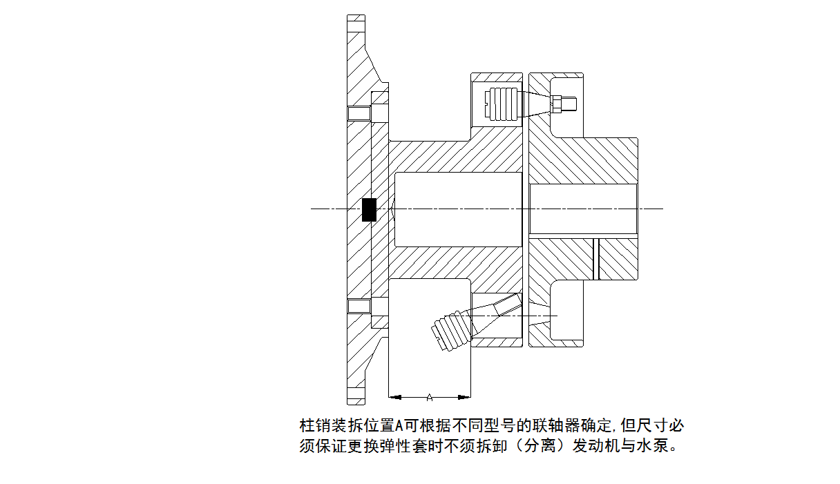
图 1弹性套柱销联轴器技术要求
3.4.1.5 高弹联轴器技术要求参照图2。
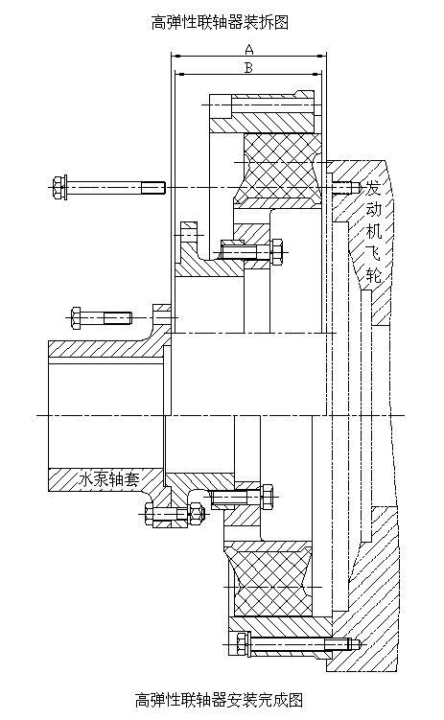
图 2高弹联轴器技术要求
其有关技术要求如下：
1）联轴器在-30℃～+80℃环境温度范围内应能正常工作。安装联轴器的周围应保持足够的空间及良好 的通风，设计罩壳时应给出足够大的通风侧面和通风孔。
2）联轴器弹性体选用的橡胶材料，其机械性能应符合表1的规定。
表 1联轴器橡胶机械性能要求
序 号 | 性 能 | 单 位 | 指 标 | 试验方法
1 | 拉伸强度（扯断强度） | MPa | ≥17 | GB/T528
2 | 扯断伸长率 | % | ≥350 | GB/T528
3 | 扯断永久变形 | % | ≤25 | GB/T528
4 | 老化系数（70℃*96h） | _ | ≥0.7 | GB/T3512
5 | 橡胶与金属的粘合强度 | MPa | ≥4.0 | GB/T11211
6 | 相对阻尼 | _ | 1-1.5 | 动态扭转刚度试验
3）联轴器的所有螺栓应不低于8.8级，其紧固力矩应符合表2要求。
表 2 连接螺栓拧紧力矩
螺栓直径/mm | M8 | M10 | M12 | M14 | M16 | M18
拧紧力矩/（N·m) | 18-20 | 36-39 | 62-68 | 100-109 | 155-170 | 215-233
螺栓直径/mm | M20 | M22 | M24 | M27 | M30 | M36
拧紧力矩/（N·m) | 305-331 | 410-450 | 520-570 | 765-835 | 1050-1180 | 1850-1980
4）在最大转矩下，橡胶不应产生任何裂纹以及与金属的扯离现像。
5）发动机与水泵的对中要求符合表3规定。
表 3 发动机与水泵的对中偏差
序 号 | 额定扭矩 | 径向偏差 | 轴向偏差 | 角向偏差
1 | ＜10kNm | ±0.1mm | ±2mm | ±0.5º
2 | ≥10kNm | ±0.15mm | ±2mm | ±0.5º
6）正常使用情况下，一般在5000小时或者5年应更换橡胶弹性体。

3.7本条设计要求参见图 3
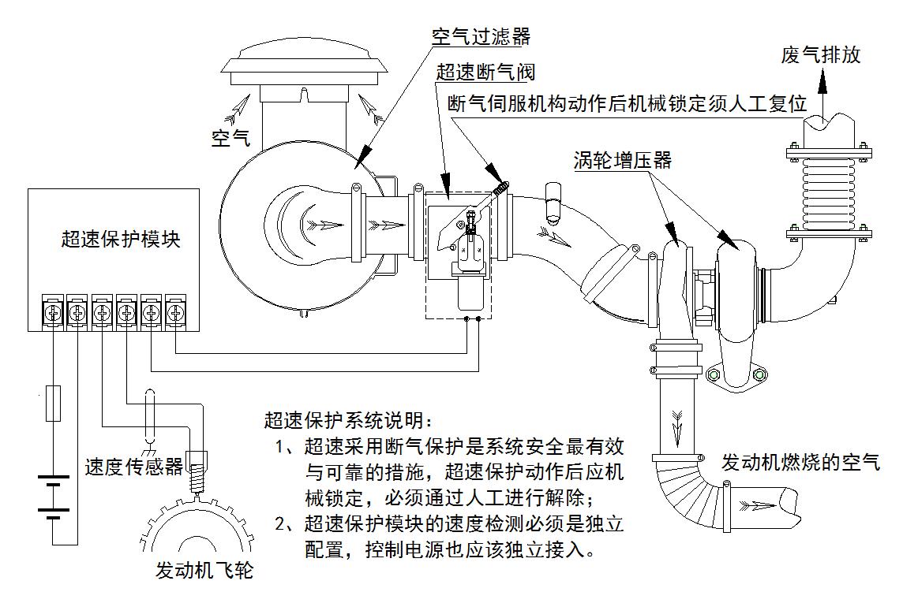
图 3超速停机装置设计要求
3.10.5.1 本条的主要参照CCS-《钢质海船入级规范》中的相关要求。
3.10.5.2 在沿冷却水流向方向，有两个回路进入热交换器：每个管路上均有一个带指示的手动切断阀、一个除压力调节器内的滤网外的另外的附加过滤器、一个压力调节器、第二个带指示的手动切断阀(见图4)。
图 4热交换器冷却水管路设计要求1
3.10.5.3 本条设计可参照图5。
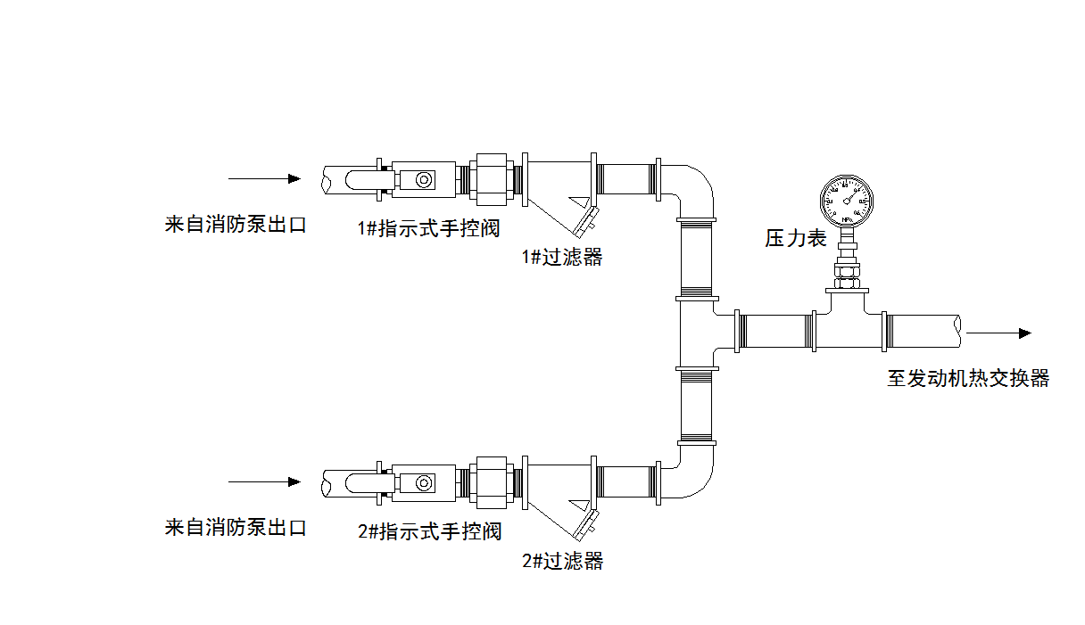
图 5热交换器冷却水管路设计要求2
3.10.5.5 本条设计要求参见图6。动力单元必须根据所对应的消防给水系统的消防水源的水温、水泵出口压力合理设计热交换的散热面积、承受压力与控制冷却水的流量。其压力调节器的尺寸及型号还必须这样来考虑：消防泵在150%Qn下工作时，在相应的出水口压力下且柴油机在最大功率下工作时，压力调节器能通过且调节120%的冷却水需要量。冷却水的需求量必须以最高的冷却水温度来考虑。当动力单元配套的给水系统的水源是海水，则所有的导流部件、热交换器等均须采用耐海水腐蚀的材料制造。而且进入冷却系统的海水必须经过防海洋生物装置处理，防止各种海洋生物附着在散热部件上导致散热器堵塞、效率降低，甚至系统损坏。
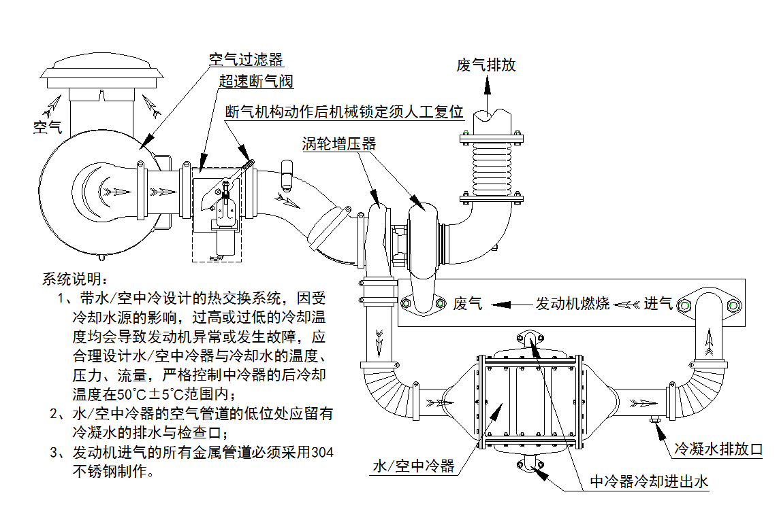
图 6冷却系统气体管道设计要求
3.10.6.1散热器应包含至柴油机的管路及排气侧的法兰盘，挠性管路可通过从该法兰盘将风扇排气侧与排气通风口/设备连接起来(见附图7、图8) 。
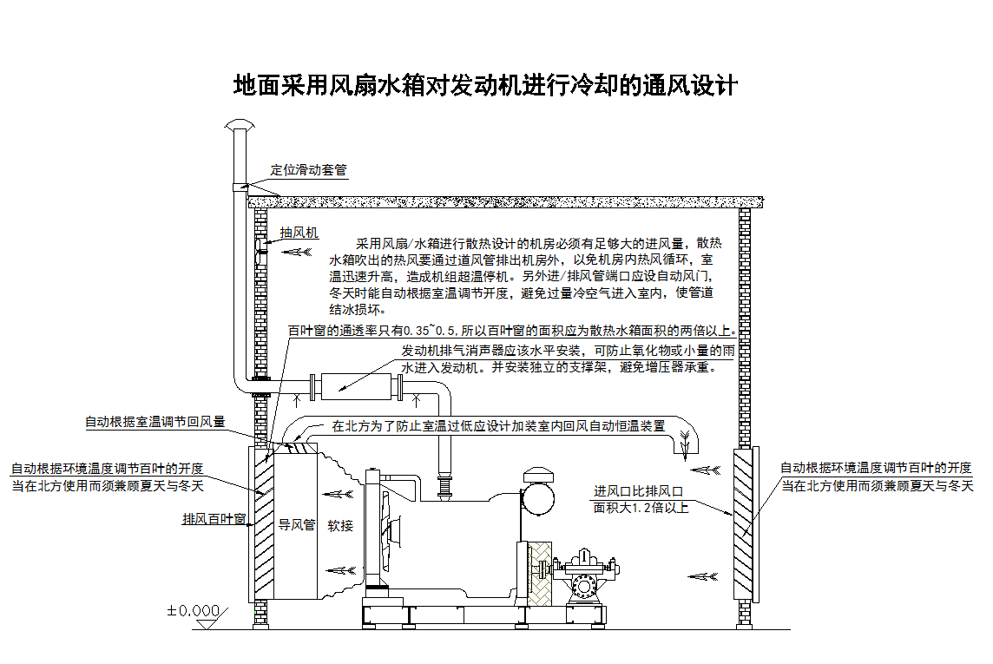
图 7 地面机房采用风扇水箱对发动机进行冷却的通风设计
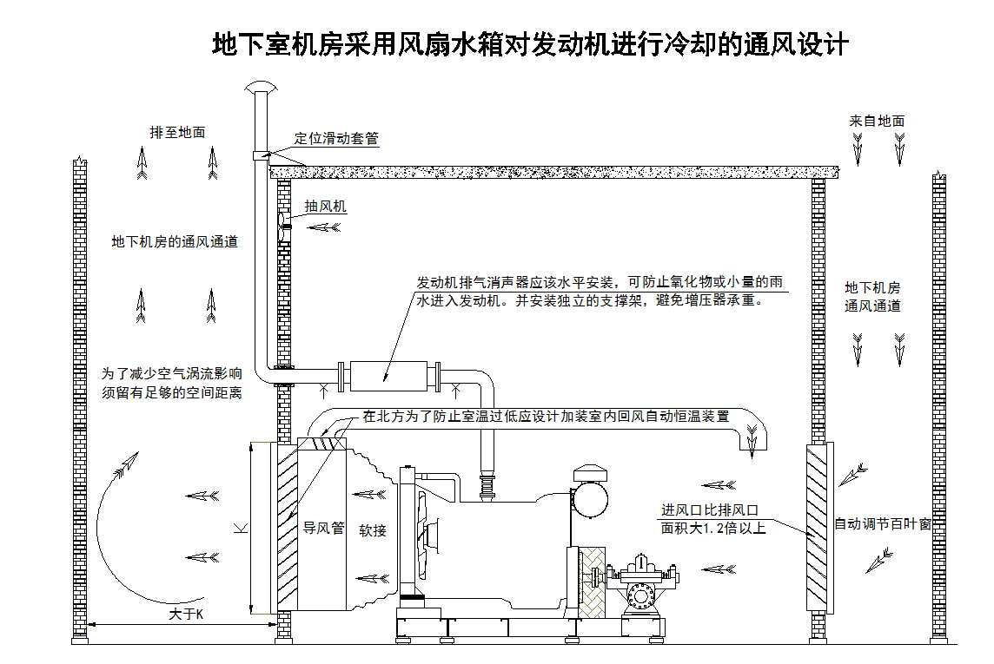
图 8 地下机房采用风扇水箱对发动机进行冷却的通风设计
3.10.6.2 为了确保柴油机的散热系统在全寿命期内不需更换。
3.10.6.3 本条规定参见图9。

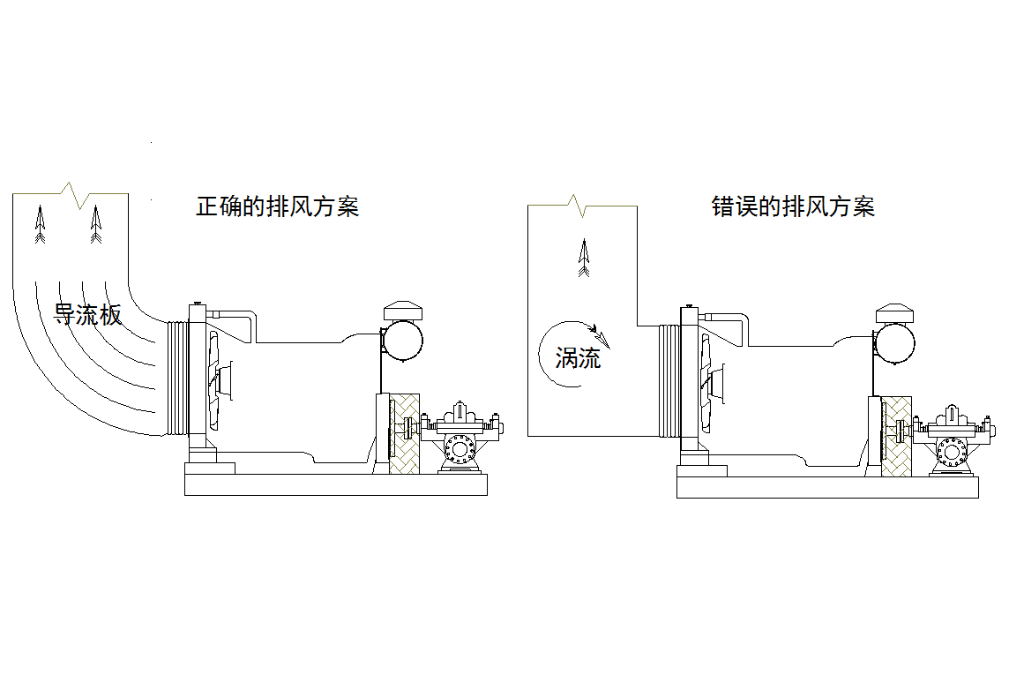
图 9散热器出口设计

4 安装与调试
4.1.4.2寒冷地区的通风处理要求如下：在寒冷的室外环境下应采用再循环导管调节室温(见附图7、8)；该再循环管路应引至室内空间，其走向应防止直接接至散热器；再循环的气流由一自控的调节装置调节。该控制装置在故障时处于全闭状态；再循环管路不会引起空气滤清器的进气温度超过49℃。
机组的进排风量计算参考：
参数设定：
轻柴油往复式发动机工作效率（热能效比）η，取值约为35~42%
能量比率如下： 单位时间内消耗燃料总能量E
发动机消耗燃料总功率We
输出轴功率Wo，Wo=Ko*We（Ko一般取值35~42%，符合要求的水冷柴油发动机其典型值约为40%）
燃烧后排放废气功率Wd=Kd* We（Kd≈32%）
机身热辐射功率Wr=Kr* We（Kr≈4%，未计算排烟管道的热辐射）
通过散热器或热交换器带走的热量功率Ws=Ks*We（Ks≈24%）
实例：一台输出轴功率为500kW的发动机，消耗燃料总功率We=Wo/Ko=1250kW。
采用风扇冷却的机组其排风量（Lp1）设计一般为：(60~80)m³/kW/h，对应环境气温为35℃~50℃。按规范消防泵须满足49℃的工作环境要求，所以应用工程设计均采用Lp1=80m³/kW/h的参考标准。
采用热交换器的机组其辅助排风量设计（Lp2）一般为：1~5m³/kW/h（视室外环境导致的进风温度、室内排烟管道的保温效果及进风口与排风口的对流条件取值，正常条件下可取Lp2=2.5m³/kW/h）。
发动机燃烧的空气量Lp3：约为3.5~4.5 m³/kW/h（与增压比、燃烧室设计、排放指标有关）。一般设计可按最大值Lp3=4.5 m³/kW/h选用。
采用风扇冷却时：
采用风扇冷却的机组其排风量约为L1=Lp1*Wo=40000m³/h；
发动机燃烧的空气量为L3=Lp3*Wo=2250m³/h；
该发动机总需消耗空气量为L=L1+L3=42250 m³/h。
采用热交换器方式进行冷却时：
采用热交换器的机组其辅助排风量L2=Lp2* Wo=2500m³/h；（按最差的对流条件及49℃的工作环境，Lp2=5m³/kW/h）
发动机燃烧的空气量为L3=Lp3*Wo=2250m³/h；
该发动机总需消耗空气量为L=L2+L3=4750 m³/h。
注1：原则上机房进风不需加压送风，除非进风的管道较长阻力大。
注2：为了系统可靠，机房的进风量一般为空气总消耗量的1.2倍。
4.1.5.3 美国FM及NFPA20要求是5L/kW，在绝大多数的场合均显得过大；而GB50974-2014要求是1.5L/kW；由于高增压比的强化柴油机或高压共轨的电喷柴油机回油量超过60%（通过大量的回油给喷油系统散热），此类型的发动机会导致燃油箱的升温速率很高，因而要求配置较大容量的油箱帮助散热（燃油温度过高会导致速度失控），此时1.5L/kW的容积就显得偏小。然而普通的柴油机，1.5L/kW的容积就完全满足散热的要求。因此采用2.5L/kW的标准（可满足目前所有柴油机的散热容量）。
4.1.6.2 本条规定参见图10
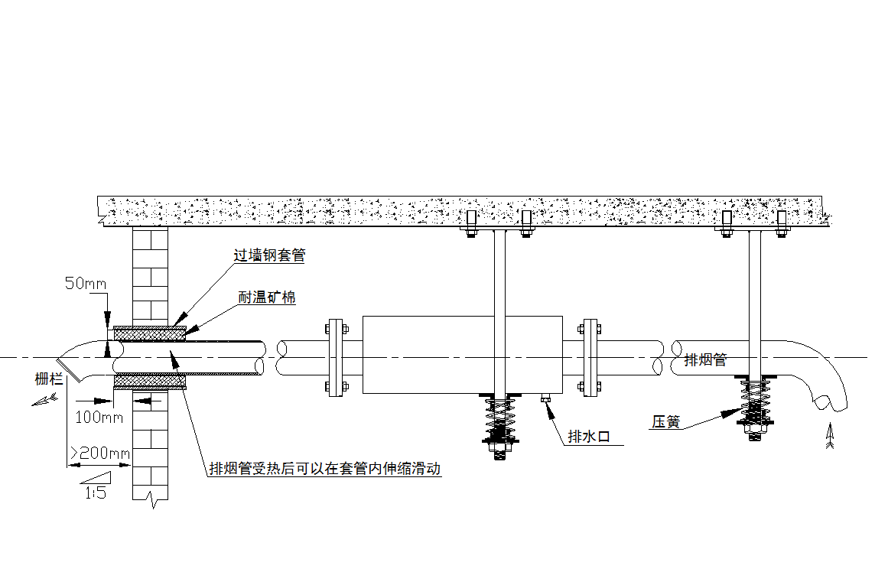
（a）排气管通过外墙的安装工艺
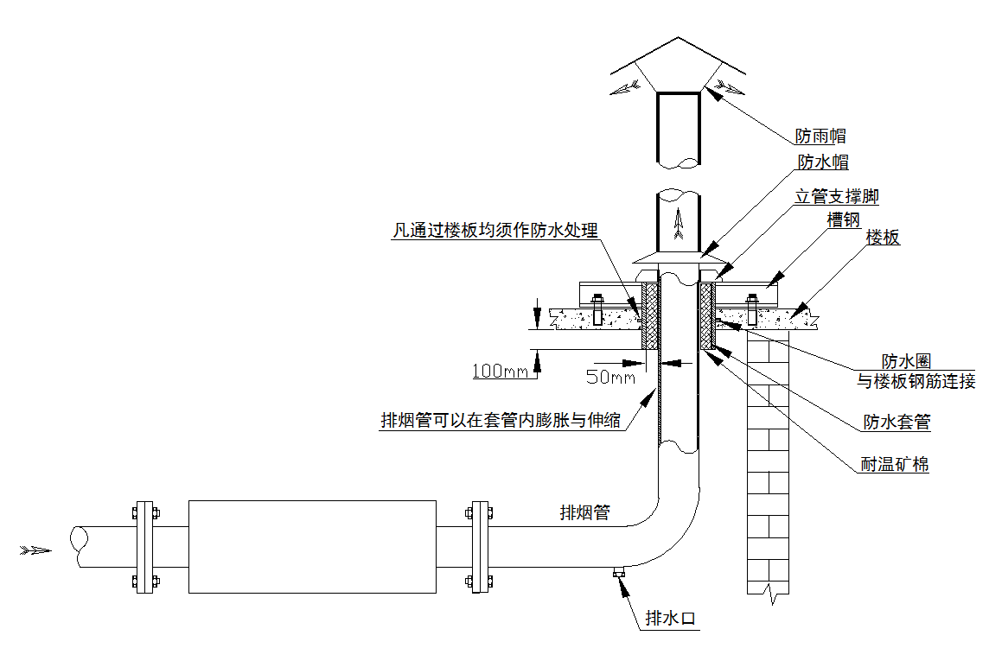
（b）排气管通过楼板的安装工艺
图 10 排气管道安装要求
4.1.6.5 发动机排气波纹管应带有导流套管，要求如图11，不采用带导流套的排气波纹管将大幅度增加发动机的排气阻力而导致功率下降及缩短发动机的使用寿命。
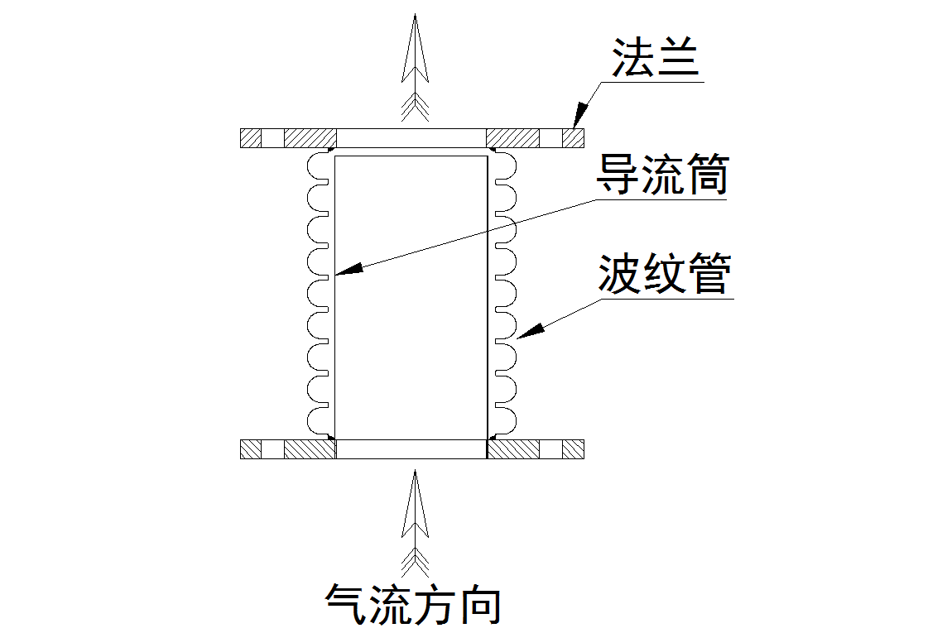
图 11带有导流套管的发动机排气波纹管
4.1.7 1 柴油机的振动烈度往往超过25mm/s，水泵进出口直接与给水管道连接会严重影响管道安全并有可能引致系统共振； 2 各种因素的管道变型同样会导致泵组位移并有可能引致水泵与柴油机的对中偏离。
4.2.3泵组经过运输、吊装、基础安装、管道连接等过程不可避免发生对中发生偏差，所以运行前必须重新校验。

5 竣工验收
5.3 本条中的全功率测试条件是指若柴油机消防泵组形式为离心泵则以150% 流量的工况为全功率测试工况；若泵组形式为容积泵则以100% 流量的工况下作为全功率测试工况(减少出口阀门的开度增加出口压力)。
5.5 基于发动机输出扭矩的限制，当泵组满载运行时哪怕是燃油泵故障，也并不会呈现超速现象。因此出现超速故障往往是空载或轻载时发生。当发动机驱动的水泵是离心泵，做超速保护试验应人为完全关闭水泵出口阀门空载做试验、若发动机驱动的水泵是容积泵，则应让水泵出口完全旁通回消防水池（卸空出口压力）。
5.6.2 1) 单纯依靠控制发动机降速实现卸载是不可靠的，特别是管网的压力较低，发动机在低速的状态下仍然带载运行，有可能导致发动机停机过程产生扭振而损坏。所以应控制恒扬程止回阀首先主动关闭，发动机在完全空载的情况下降速冷却停机。
2) 水泵出口的恒扬程止回阀的性能必须可靠，发动机停机过程及停机后绝对不允许管网的水倒流而使发动机被动反转。
3）上述的停机逻辑由机组的控制系统实施保障。

6 维护管理
6.2.3.1冷却后气体温度过高影响柴油机的输出功率、油耗与排放，过低会导致产生大量的冷凝水而影响柴油机的可靠性与寿命。
6.3.1.2如果泵组的发动机采用压缩空气起动，应加装气压表，并安装低储能压力报警装置；如果泵组的发动机采用液压储能启动，应加装液压储能压力表，并安装低储能压力报警装置；防爆场合的机组应加装可燃气体报警装置。

